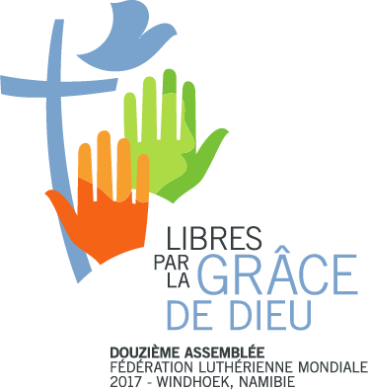
Formulaire de participation à l’omatala
Douzième Assemblée

10-16 mai 2017
Windhoek, Namibie

Église membre ou organisation:
Nom de la personne responsable:
Courriel:
Tél. (numéro pour vous joindre aisément):

STANDS

1. Nous souhaitons réserver un stand Oui ☐ Non ☐

La superficie normale d’un stand est de 3x5 m. Vous pouvez toutefois réserver un stand plus grand. Le cas échéant, veuillez préciser la superficie dont vous avez besoin.

2. Comment allez-vous l’intention d’utiliser ce stand?

3. Les stands seront équipés de séparateurs, de deux chaises et d’une table. Des éléments de mobilier et des équipements supplémentaires peuvent être mis à disposition (payant). Si vous avez besoin de matériel supplémentaire sur votre stand, veuillez en faire une liste ici.

HISTOIRES VÉCUES

1. Nous avons une histoire à raconter et nous souhaitons la partager: Oui ☐ Non ☐

2. Veuillez indiquer le titre et le thème de votre récit.

3. Quels bénéfices les participant-e-s à l’Assemblée qui entendront votre histoire en tireront-ils?

4. Nom de la personne qui racontera le récit:
(Dans l’idéal, cette personne est déjà un membre de votre délégation. Si ce n’est pas le cas, veuillez noter que la FLM ne peut pas financer son voyage ni son hébergement):

EXPOSITIONS THÉMATIQUES

1. Nous souhaitons organiser une exposition: Oui ☐ Non ☐

2. Titre de votre exposition:

3. Veuillez décrire le concept de l’exposition en moins de 50 mots.

4. Indiquez ici la liste du matériel nécessaire pour votre exposition.

5. Quelle superficie sera nécessaire à votre exposition?

ATELIERS

1. Nous souhaitons organiser un atelier: Oui ☐ Non ☐

2. Titre de l’atelier:

4. Lien avec les thèmes de l’Assemblée:
Libres par la grâce de Dieu ☐
Le salut – pas à vendre ☐
Les êtres humains – pas à vendre ☐
La création – pas à vendre ☐

4. Durée de l’atelier: 30 min ☐ 45 min ☐ 1 h ☐

5. En moins de cent mots, décrivez sur quoi porte l’atelier.

6. Nom de la personne animant l’atelier (dans l’idéal, cette personne est déjà un membre de votre délégation. Si ce n’est pas le cas, veuillez noter que la FLM ne peut pas financer son voyage ni son hébergement):

7. Aurez-vous besoin d’un projecteur? Oui ☐ Non ☐

8. Énumérez les équipements et le matériel dont vous aurez besoin pour votre atelier.

N.B.: Veuillez renvoyer ce formulaire à omatala2017@lutheranworld.org au plus tard le 31 août 2016.

